pod záštitou:
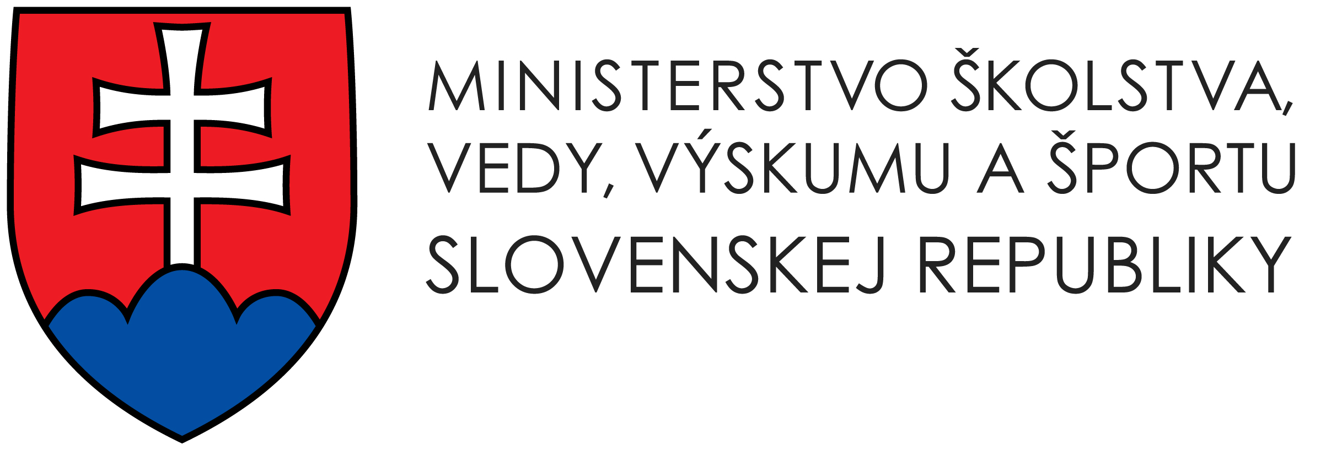
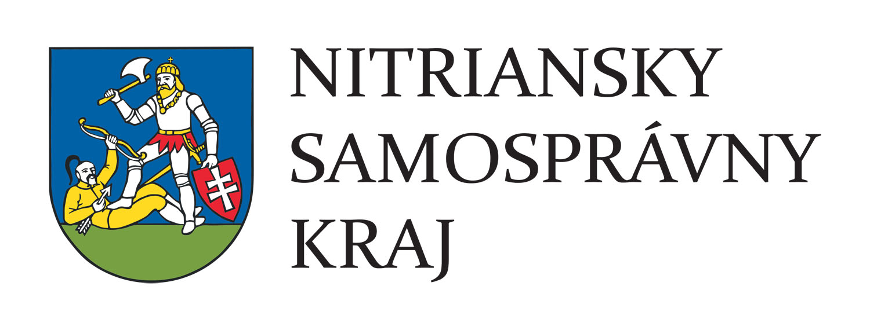

a v spolupráci s:
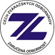
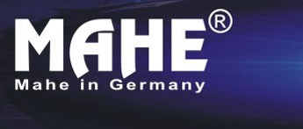

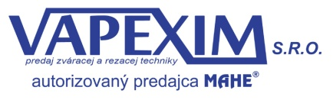


Vás srdečne pozýva na XI. ročník súťaže
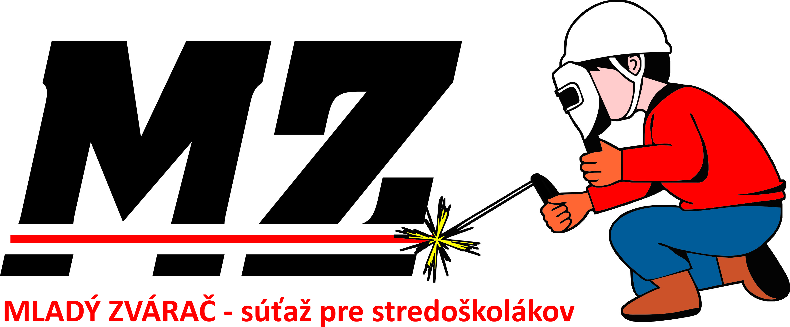
„Mladý zvárač 2018“

Súťaž je vyhlásená ako súťaž jednotlivcov a bude vyhlásené aj víťazné družstvo s najvyšším počtom bodov. Súťaže sa môžu zúčastniť len žiaci študijného alebo učebného odboru, ktorí absolvovali príslušný základný kurz zvárania pre danú metódu alebo ho práve absolvujú. Z každej školy je možné prihlásiť dvoch žiakov pre každú metódu (MMA, MIG-MAG, TIG). Súťaž sa uskutoční 21.03.2018 v dielňach SOŠt Tlmače, ktoré sa nachádzajú v areáli SES, a.s., ul. Továrenská 10, 935 28 Tlmače.
Pre víťazov v jednotlivých kategóriách a víťazné družstvo sú pripravené hodnotné ceny od popredných zváračských firiem, ktoré sa budú podieľať na organizácii súťaže. Súčasťou akcie bude i bohatý sprievodný program vrátane prezentačného dňa firiem zaoberajúcich sa výrobou či distribúciou zváracej techniky.
V prípade Vášho záujmu vyplňte priloženú prihlášku a zašlite na našu adresu do termínu 09.03.2017 poštou, alebo e-mailom na adresu: bozena.hudecova@sostlmace.sk
Informácie: na stránke školy: www.sostlmace.sk
Mgr. Alexander Gábor – 0902 298 264
Bc. Ján Salaj – 0905 274 213

Tešíme sa na Vašu účasť Ing. Jana Mrázová
riaditeľka SOŠ technická Tlmače

